LADJICA NA LASTEN POGON
POTREBUJEŠ:
- posodico s pokrovom,
- jogurtov lonček,
- 2 palčki,
- močno lepilo,
- lepilni trak,
- košček ravne, tanke
plastike in
- elastiko.

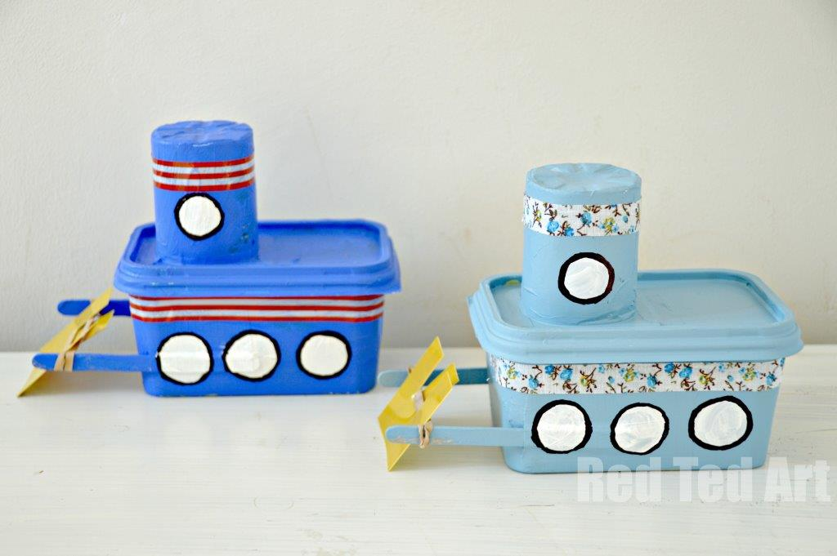

POSTOPEK:

Prvi izziv je, da ob strani posodice, s pomočjo lepila in lepilnega traku, pritrdiš dve palčki. Če boš uporabil sekundno lepilo, bodi zelo previden in po potrebi za pomoč prosi odraslo osebo!
Na enak način, na vrh škatlice pritrdi tudi jogurtov lonček, da ustvariš dimnik parnika.

Svojo ladjico pobarvaj. Bodi ustvarjalen/-a!
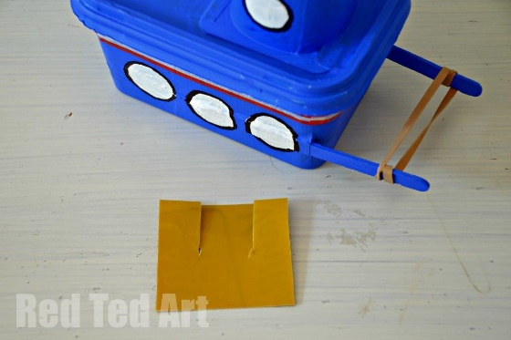
Iz koščka plastike izreži, kvadrat katerega stranica je nekoliko manjša od razdalje palčk na tvoji ladjici. V kvadrat naredi dve zarezi do sredine (glej fotografijo desno).
Okoli palčk na ladjici napni elastiko in jo zavij okoli paličic (glej fotografijo desno).

Košček plastike zatakni za elastiko.
Kartonček zavrti okoli svoje osi, tako da se zavrti tudi elastika.
Ladjico položi v vedro, banjo ali škaf poln vode in jo izpusti.

